RECURSO DE REVISIÓN 2487/2019-1 PLATAFORMA

COMISIONADO PONENTE:
MAESTRO ALEJANDRO LAFUENTE TORRES

MATERIA:
ACCESO A LA INFORMACIÓN PÚBLICA.

SUJETO OBLIGADO:
MUNICIPIO DE SAN LUIS POTOSÍ

San Luis Potosí, San Luis Potosí. Acuerdo del Pleno de la Comisión Estatal de Garantía de Acceso a la Información Pública, correspondiente a la sesión extraordinaria del 22 veintidós de enero de 2020 dos mil veinte.

VISTOS, para resolver, los autos del recurso de revisión identificado al rubro; y

RESULTANDO:

PRIMERO. Solicitud de acceso a la información pública. El 04 cuatro de octubre de 2019 dos mil diecinueve el MUNICIPIO DE SAN LUIS POTOSÍ, recibió una solicitud de información.

SEGUNDO. Respuesta a la solicitud de acceso a la información pública. El 19 dieciocho de octubre de 2019 dos mil diecinueve el sujeto obligado otorgó contestación a la solicitud de acceso.

TERCERO. Interposición del recurso. El 24 veinticuatro de octubre de 2019 dos mil diecinueve el solicitante de la información interpuso el recurso de revisión en contra de la respuesta a la solicitud.

CUARTO. Trámite del recurso de revisión ante esta Comisión Estatal de Garantía de Acceso a la Información Pública. Mediante auto del 30 treinta de octubre de 2019 dos mil diecinueve la presidencia de esta Comisión de Transparencia tuvo por recibido el recurso de revisión, que por razón de turno, tocó conocer a la ponencia del Maestro Alejandro Lafuente Torres para que procediera, previo su análisis, a su admisión o desechamiento según fuera el caso.

QUINTO. Auto de admisión. Por proveído del 04 cuatro de noviembre de 2019 dos mil diecinueve el Comisionado Ponente:

• Admitió en tiempo y forma el medio de impugnación en atención a la hipótesis establecida en la fracción IV del artículo 167, de la Ley de la materia.
• El ponente registró en el Libro de Gobierno el presente expediente como recurso de revisión RR-2487/2019-1 PLATAFORMA.
• Tuvo como ente obligado al MUNICIPIO DE SAN LUIS POTOSÍ, por conducto de su TITULAR y de su TITULAR DE LA UNIDAD DE TRANSPARENCIA.
• Se requirió al Sujeto Obligado para que remitiera a este órgano garante la solicitud de información realizada por el recurrente.
• Se puso a disposición de las partes el expediente para que en un plazo máximo de 7 siete días manifestaran lo que a su derecho conviniera –ofrecer pruebas, alegar y para que rindiera un informe acerca de la información solicitada en cuanto a:
- Su contenido, calidad y si se cuenta en la modalidad solicitada.
- Si se encuentra en sus archivos.
- Si tiene la obligación de generar, o si la obtuvo; y para el caso que manifieste no contar con la obligación de generarla o poseerla, fundar y motivar las circunstancias que lo acrediten.
- Las características físicas de los documentos en los que consta la información.
- Si se actualiza algún supuesto de excepción de derecho de acceso a la información.
• Apercibió a las autoridades de que en caso de ser omisas para manifestar lo que a su derecho conviniera respecto del presente recurso se aplicarían en su contra las medidas de apremio previstas en el artículo 190, fracción I, de la Ley de Transparencia y Acceso a la Información Pública del Estado.
• Ordenó el traslado a las autoridades con la copia simple del recurso de revisión; las requirió para que remitieran copia certificada del nombramiento que los acreditara como tales; para que señalaran personas y domicilio para oír y recibir notificaciones en esta ciudad y se les informó que una vez que fuera decretado el cierre de instrucción no se atendería la información que fuese enviada.

SEXTO. Rendición del informe del sujeto obligado. Mediante el auto del 28 veintiocho de noviembre de 2020 dos mil veinte el ponente:

- Tuvo por recibido un oficio número U.T.4899/2019, signado por Pammela Méndez Cuevas, Titular de la Unidad de Transparencia del sujeto obligado, recibido en este organismo el 19 diecinueve de noviembre de 2019 dos mil diecinueve, con 05 cinco anexos.
- Le reconoció su personalidad para comparecer en este expediente.
- Tuvo al sujeto obligado por manifestado en tiempo y forma lo que a su derecho convino.
- Se le tiene por ofrecidas las pruebas y manifestando lo que a su derecho convenga.
- Para concluir, el ponente declaró cerrado el periodo de instrucción y procedió a elaborar el proyecto de resolución respectivo.

CONSIDERANDO

PRIMERO. Competencia. Esta Comisión Estatal de Garantía de Acceso a la Información Pública es competente para conocer del presente asunto, de acuerdo con los artículos 6, párrafo cuarto, apartado A, fracción IV, de la Constitución Política de los Estados Unidos Mexicanos; 17, fracción III, párrafo tercero, de la Constitución Política del Estado Libre y Soberano de San Luis Potosí; 27, primer párrafo, 34, fracciones I y II, 35, fracción I, y 175 de la Ley de Transparencia y Acceso a la Información Pública de este Estado.

SEGUNDO. Procedencia. El presente recurso de revisión es procedente en términos del artículo 166 y 168 de la Ley de Transparencia y Acceso a la Información Pública del Estado ya que la recurrente se inconforma por la respuesta a su solicitud de acceso a la información pública.

TERCERO. Legitimación. El recurrente se encuentra legitimado para interponer el recurso de revisión, ya que fue éste quien presentó la solicitud de acceso a la información pública y es precisamente a quien le pudiera deparar perjuicio la respuesta.

CUARTO. Oportunidad del recurso. La interposición del escrito inicial del recurso de revisión fue oportuna al presentarse dentro del plazo de quince días a que se refiere el artículo 166 de la Ley de Transparencia y Acceso a la Información Pública del Estado, como se expone a continuación:

• El 18 dieciocho de octubre de 2019 dos mil diecinueve el solicitante de la información fue notificado de la respuesta a su solicitud de información.
• Así, los quince días hábiles para interponer el recurso de revisión transcurrieron del 21 veintiuno de octubre, al 11 once de noviembre de noviembre de 2019.
- Sin tomar en cuenta el día 01 primero de noviembre por ser inhábil.
• Consecuentemente si el 24 veinticuatro de octubre de 2019 dos mil diecinueve el recurrente interpuso el citado medio de impugnación ante esta Comisión de Transparencia, resulta claro que es oportuna su presentación.

QUINTO. Causales de improcedencia. Las causales de improcedencia previstas en el artículo 179 de la Ley de Transparencia son de estudio oficioso y preferente a cualquier otra cuestión planteada; en el caso, al no existir causa de improcedencia señalada por la autoridad o advertida por este órgano colegiado se estudia de fondo la cuestión planteada.
SEXTO. Estudio de fondo. Esta Comisión Estatal de Garantía de Acceso a la Información Pública entra al estudio de fondo del presente asunto de conformidad con lo siguiente:
En la solicitud de información de la que se deriva el presente recurso de revisión se solicitó:
“LO QUE INFORMAN DE LA Rehabilitación y/o Construcción de Espacios Deportivos Municipales POR UN MONTO DE $2,153,277.43, USTEDES LO INFORMAN QUE SUCEDEIO EN FRACC. DALIAS, SOLICITO, SE ME INDIQUE MEDIANTE UN DESGLOSE EN QUE CONSISITIO CADA COSA YA SEA REHABILITACION O CONSTRUCCION Y EL O PROGRAMA DE TRABAJO, EL COSTO POR CADA UNA, FACTURAS PAGADAS Y POR PAGAR, CONTRATOS, PAGOS, REQUISICIONES Y A CARGO DE QUIEN ESTAN ESTOS TRABAJOS.” (sic) (Visible a foja 03 tres de autos).
A dicha solicitud recayó la respuesta emitida por el sujeto obligado, mediante la cual señaló:

“En respuesta a su solicitud de información con número de folio UT-SI-1466/2019-01451819-PNT.; al respecto me permito hacer de su conocimiento se solicita se descargue el archivo adjunto, en el que encontrará la respuesta a su solicitud”

En la cual adjuntó:
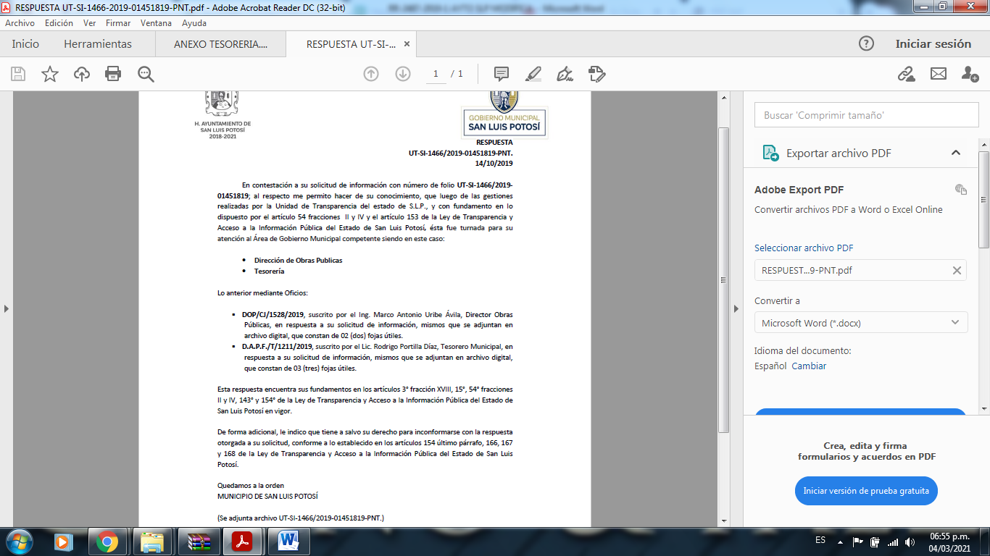

Asimismo, el sujeto obligado anexó a su respuesta los siguientes documentos:

Oficio D.A.P.F. /T/1211/2019 suscrito por Rodrigo Portilla Díaz, Tesorero Municipal del sujeto obligado y Oficio DOP/CJ/1528/2019 suscrito por el Director de Obras Públicas, mismos que a continuación se reproducen:
- Tesorero Municipal



- Director de Obras Públicas


”

Inconforme con la respuesta recaída a su solicitud de información, el hoy recurrente interpuso el recurso de revisión que nos ocupa y manifestó como agravios:
“la respuesta es incompleta la respuesta ya que no se me dio el programa de trabajo, las requisiciones, y no coincide el contrato con las facturas y pagos que me presenta ademas de que hacen paja con los pagos a la CFE, y no se me dice a cargo de quien esta la obra, ademas estoy inconforme con la versión publica que se meda considero que no cumple con los requisitos de ley, por lo que solicito que esta Comisión la analice y determine si es procedente o no.” (sic)
Al respecto, en el informe que el sujeto obligado rindió ante este organismo, y que se encuentra visible de foja 14 a 23 de autos, reiteró su respuesta e hizo hincapié en que la solicitud de información planteada por el ahora recurrente fue contestada en su totalidad.
Pues bien, este cuerpo colegiado estima que los agravios vertidos por el particular resultan operantes, pues la respuesta emitida por el sujeto obligado se encuentra incompleta en razón de las siguientes consideraciones:
En primer término, la Ley de Transparencia prevé que los sujetos obligados se encuentran constreñidos a proporcionar la información que se encuentra en su posesión, lo anterior para efecto de permitir que el derecho de acceso a la información se encuentre satisfecho.
De la misma manera, es importante reiterar, que el sujeto obligado debe en todo momento responder a las solicitudes de información de manera individual, con la finalidad de facilitar al recurrente el acceso a la información que solicitó, sin obstáculos que le dificulten el acceso.
Ahora bien, los Lineamientos Generales en Materia de Clasificación y Desclasificación de la Información precisa que los sujetos obligados no podrán emitir acuerdos de carácter general ni particular que clasifiquen documentos o expedientes como reservados, y dicha clasificación de información se realizará conforme a un análisis caso por caso , mediante la aplicación de la prueba de daño y de interés público
Por otra parte, es menester mencionar que las versiones públicas deben ser realizadas conforme a los Lineamientos Generales en Materia de Clasificación y Desclasificación de Información y Elaboración de Versiones Públicas, en la inteligencia de que deberán contener la etiqueta con su fundamento visible, así como la carátula correspondiente a cada versión pública, y el acta del comité de aprobación de dicha Versión Pública.
Asimismo, los funcionarios públicos están obligados a documentar todo acto que devenga de sus funciones y/o atribuciones y por ende, la información solicitada debió ser entregada al recurrente en la forma en que ésta fue generada.
Por último, una de las obligaciones de transparencia comunes de los sujetos obligados conforme la Ley de Transparencia, es proporcionar la información sobre los resultados de procedimientos de adjudicación directa, invitación restringida o licitación, incluyendo contratos celebrados con particulares.
Sirve de apoyo el siguiente criterio emitido por el Instituto Nacional de Transparencia, Información y Protección de Datos:
“Criterio 02/17. Congruencia y exhaustividad.- Sus alcances para garantizar el derecho de acceso a la información. De conformidad con el artículo 3 de la Ley Federal de Procedimiento Administrativo, de aplicación supletoria a la Ley Federal de Transparencia y Acceso a la Información Pública, en términos de su artículo 7; todo acto administrativo debe cumplir con los principios de congruencia y exhaustividad. Para el efectivo ejercicio del derecho de acceso a la información, la congruencia implica que exista concordancia entre el requerimiento formulado por el particular y la respuesta proporcionada por el sujeto obligado; mientras que la exhaustividad significa que dicha respuesta se refiera expresamente a cada uno de los puntos solicitados. Por lo anterior, los sujetos obligados cumplirán con los principios de congruencia y exhaustividad, cuando las respuestas que emitan guarden una relación lógica con lo solicitado y atiendan de manera puntual y expresa, cada uno de los contenidos de información.” (Énfasis añadido de forma intencional.)
Bajo esta línea argumentativa, es necesario reiterar que los sujetos obligados deben realizar la búsqueda de la información solicitada dentro del cúmulo de documentos que, conforme a sus atribuciones y/o facultades, se encuentren constreñidos a generar, poseer y/o archivar, de modo tal que al recibir una solicitud de información, estos deben de entregar la expresión documental que contenga la información solicitada y evitar proporcionar una respuesta elaborada a los requerimientos del peticionario.
Sirven de apoyo los siguientes criterios emitidos por el Instituto Nacional de Transparencia, Acceso a la Información y Protección de Datos Personales:
“Criterio 03/17.- No existe obligación de elaborar documentos ad hoc para atender las solicitudes de acceso a la información. Los artículos 129 de la Ley General de Transparencia y Acceso a la Información Pública y 130, párrafo cuarto, de la Ley Federal de Transparencia y Acceso a la Información Pública, señalan que los sujetos obligados deberán otorgar acceso a los documentos que se encuentren en sus archivos o que estén obligados a documentar, de acuerdo con sus facultades, competencias o funciones, conforme a las características físicas de la información o del lugar donde se encuentre. Por lo anterior, los sujetos obligados deben garantizar el derecho de acceso a la información del particular, proporcionando la información con la que cuentan en el formato en que la misma obre en sus archivos; sin necesidad de elaborar documentos ad hoc para atender las solicitudes de información.” (Énfasis añadido de manera intencional.)
“Criterio 16/17. Expresión documental.- Cuando los particulares presenten solicitudes de acceso a la información sin identificar de forma precisa la documentación que pudiera contener la información de su interés, o bien, la solicitud constituya una consulta, pero la respuesta pudiera obrar en algún documento en poder de los sujetos obligados, éstos deben dar a dichas solicitudes una interpretación que les otorgue una expresión documental.”
Así las cosas, en el caso concreto el peticionario medularmente solicitó al sujeto obligado la siguiente información:

“LO QUE INFORMAN DE LA Rehabilitación y/o Construcción de Espacios Deportivos Municipales POR UN MONTO DE $2,153,277.43, USTEDES LO INFORMAN QUE SUCEDEIO EN FRACC. DALIAS, SOLICITO, SE ME INDIQUE MEDIANTE UN DESGLOSE EN QUE CONSISITIO CADA COSA YA SEA REHABILITACION O CONSTRUCCION Y EL O PROGRAMA DE TRABAJO, EL COSTO POR CADA UNA, FACTURAS PAGADAS Y POR PAGAR, CONTRATOS, PAGOS, REQUISICIONES Y A CARGO DE QUIEN ESTAN ESTOS TRABAJOS.”
Por otro lado, de las constancias de autos se desprende que el sujeto obligado proporcionó una respuesta que no tiene nada que ver con la información solicitada por el recurrente; es decir, proporciona un contrato correspondiente a otra obra que no corresponde a la del objeto de la Solicitud de Información tal como se muestra a continuación:
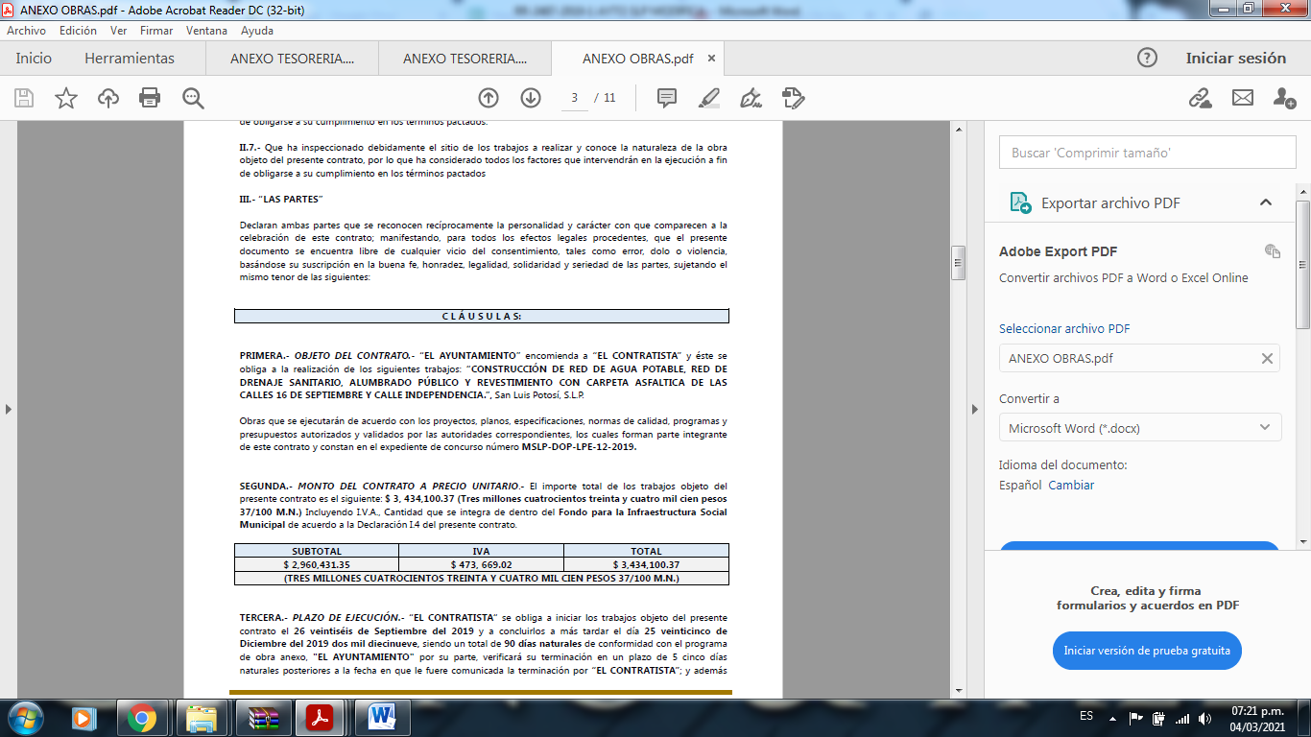a
En ese mismo sentido, con respecto a las Facturas Pagadas y por pagar; el Ente Obligado proporciona los pagos realizados que no corresponden a los conceptos que requiere el peticionario, así como una relación de servicios de alumbrado público que de la misma manera no corresponden a lo solicitado por el Particular.
Por lo que es evidente que el sujeto obligado proporciona la información errónea a la que requiere el solicitante; debiendo ser la información correspondiente a la Obra de Rehabilitación y/o Construcción de espacios deportivos municipales, para lo anterior sirve de apoyo lo que la Ley de Transparencia en su artículo 84 fracción XXXIV inciso 12 que a la letra dice:
“12. Los informes de avance físico y financiero sobre las obras o servicios contratados; Los informes pormenorizados sobre el avance físico de las obras y acciones respectivas que directa o indirectamente tienen que ejecutar con cargo al presupuesto público con préstamos, subvenciones u aportaciones privadas de carácter nacional e internacional. En este caso, deberá precisarse el monto; lugar, plazo de ejecución, entidad pública y servidores públicos responsables de la obra y mecanismos de vigilancia ciudadana. Adicionalmente, cuando corresponda a la diferencia entre el monto de los recursos transferidos y aquellos erogados, así como los resultados de las evaluaciones que se hayan realizado;”
En este mismo sentido, el sujeto obligado omite proporcionar al recurrente el contrato derivado de la obra objeto del presente recurso, estando obligado a proporcionarlo tal y como se generó, (esto es el contrato con las firmas correspondientes).
Derivado de lo anterior, resulta claro que los sujetos obligados se encuentran sujetos al principio de exhaustividad y congruencia, es decir, los sujetos obligados deben atender expresamente a cada uno de los puntos solicitados y debe existir concordancia entre el requerimiento formulado por el particular y la respuesta proporcionada.
6.1. Efectos de esta resolución.
Por las consideraciones expuestas, esta Comisión Estatal de Garantía de Acceso a la Información Pública de conformidad con el artículo 175 fracción III de la Ley de Transparencia y Acceso a la Información Pública del Estado, MODIFICA el acto impugnado y conmina al sujeto obligado para que:
6.1.1. Elabore una nueva respuesta en la que proporcione:
- La información correspondiente a la obra de “Rehabilitación y/o Construcción de Espacios Deportivos Municipales en el Fraccionamiento Dalias” contratos, facturas y pagos que prueben el gasto.
- Proporcione los avances físicos pormenorizados de dicha obra, en atención al artículo 84 Fracción XXXIV de la Ley de Transparencia y Acceso a la Información Pública.
- Elabore un nuevo acuerdo de clasificación particular a la información correspondiente a dicha obra.
- Elabore una nueva Versión Pública conforme a los lineamientos generales en Materia de Clasificación y Desclasificación de Información y Elaboración de Versiones Públicas, con su acta del comité de Transparencia.
- Proporcione el contrato de dicha obra con las firmas correspondientes.
.
6.2. Modalidad de la información.
En virtud de que el recurrente expresó que la modalidad de entrega de la información fuera la electrónica, y toda vez que ya no es posible que la autoridad proporcione la información solicitada mediante la Plataforma Nacional de Transparencia San Luis Potosí, ésta deberá hacerlo a través del correo electrónico señalado por el particular para recibir notificaciones.
6.3. Plazo para el cumplimento de esta resolución e informe sobre el cumplimento a la misma.
Con fundamento en el artículo 175 de la Ley de Transparencia y Acceso a la Información Pública 10 diez días para la entrega de la información, contados a partir de la fecha de notificación de esta resolución, plazo que esta Comisión de Transparencia considera que es suficiente para la entrega de la información por parte del ente obligado y vencido este término, de conformidad con el artículo 177, segundo párrafo de la Ley de la materia, el ente obligado deberá informar a esta Comisión de Transparencia el cumplimento al presente fallo en un plazo que no deberá de exceder de tres días hábiles, en donde justificará con los documentos necesarios el cumplimento a lo aquí ordenado.
6.4. Medida de apremio en caso de incumplimiento a la resolución.
Esta Comisión Estatal de Garantía de Acceso a la Información Pública apercibe al ente obligado que en caso de no acatar la presente resolución, se le impondrá la medida de apremio consistente en una Amonestación Privada conforme a lo establecido en el artículo 190 fracción I de la Ley de Transparencia, en virtud de que este órgano colegiado debe garantizar el debido cumplimiento al derecho humano de acceso a la información pública.
6.5. Medio de impugnación.
Por último, de conformidad con el artículo 159 de la Ley General de Transparencia y Acceso a la Información Pública mediante la presente resolución se hace del conocimiento a la parte recurrente que en contra de la presente determinación puede acudir ante el Instituto Nacional de Transparencia, Acceso a la Información y Protección de Datos Personales o ante el Poder Judicial de la Federación.
RESOLUTIVO
Por lo expuesto y fundado, SE RESUELVE:
ÚNICO. Esta Comisión Estatal de Garantía y Acceso a la Información Pública, con fundamento en el artículo 175, fracción III de la Ley de Transparencia y Acceso a la Información Pública del Estado, MODIFICA la respuesta otorgada por el ente obligado, por los fundamentos y las razones desarrolladas en el considerando sexto de la presente resolución.
Notifíquese; por oficio a las autoridades y al recurrente por el medio que designó.
Así lo resolvieron por unanimidad de votos en Sesión Extraordinaria de Consejo el 29 veintinueve de enero de 2020 dos mil veinte, los Comisionados Maestro Alejandro Lafuente Torres, Licenciada Paulina Sánchez Pérez del Pozo y Mariajosé González Zarzosa, siendo ponente el primero de los nombrados, quienes firman con la Licenciada Rosa María Motilla García, quien autoriza y da fe.
COMISIONADO COMISIONADA PRESIDENTE

MTRO. ALEJANDRO LAFUENTE TORRES. LIC. PAULINA SÁNCHEZ PÉREZ DEL POZO.

COMISIONADA SECRETARIA DE PLENO

MARIAJOSÉ GONZÁLEZ ZARZOSA. LIC. ROSA MARÍA MOTILLA GARCÍA.
Gdgp/MAI

ARTÍCULO 61. Los servidores públicos y las áreas de los sujetos obligados que formulen, produzcan, procesen, administren, archiven y resguarden información pública, son responsables de la misma y están obligados a permitir el ejercicio del derecho de acceso a la información pública en los términos de esta Ley. La obligación de los sujetos obligados de proporcionar información no comprende el procesamiento de la misma, ni el presentarla conforme al interés del solicitante.
Sexto. Los sujetos obligados no podrán emitir acuerdos de carácter general ni particular que clasifiquen documentos o expedientes como reservados, ni clasificar documentos antes de que se genere la información o cuando éstos no obren en sus archivos. La clasificación de información se realizará conforme a un análisis caso por caso, mediante la aplicación de la prueba de daño y de interés público.
Sexagésimo primero. En la parte del documento donde se hubiese ubicado originalmente el texto eliminado, deberá insertarse un cuadro de texto en color distinto al utilizado en el resto del documento con la palabra "Eliminado", el tipo de dato o información cancelado y señalarse si la omisión es una palabra(s), renglón(es) o párrafo(s). En el cuadro de texto mencionado en el párrafo anterior, deberá señalarse el fundamento legal de la clasificación, incluyendo las siglas del o los ordenamientos jurídicos, artículo, fracción y párrafo que fundan la eliminación respectiva, así como la motivación de la clasificación y, por tanto, de la eliminación respectiva.
ARTÍCULO 18. Los sujetos obligados deberán documentar todo acto que derive del ejercicio de sus facultades, competencias o funciones. ARTÍCULO 59. Los sujetos obligados deben proporcionar la información solicitada en la modalidad en que se encuentre. Cuando la información requerida se encuentre en dos o más tipos de formatos, el solicitante elegirá entre los formatos, para la entrega correspondiente. ARTÍCULO 60. En la formulación, producción, procesamiento, administración, archivo y resguardo de la información, debe atenderse al principio de la máxima publicidad, con el objeto de facilitar el acceso de cualquier persona a su conocimiento. La obligación de entregarla no implica el procesamiento, ni la adecuación de la información al interés del solicitante, salvo la producción de versiones públicas del documento; El tratamiento de documentación histórica deberá hacerse en términos establecidos en el artículo 50 de esta Ley. ARTÍCULO 61. Los servidores públicos y las áreas de los sujetos obligados que formulen, produzcan, procesen, administren, archiven y resguarden información pública, son responsables de la misma y están obligados a permitir el ejercicio del derecho de acceso a la información pública en los términos de esta Ley. La obligación de los sujetos obligados de proporcionar información no comprende el procesamiento de la misma, ni el presentarla conforme al interés del solicitante. ARTÍCULO 152. Cuando la información requerida por el solicitante ya esté disponible al público en medios impresos, tales como libros, compendios, trípticos, registros públicos, en formatos electrónicos disponibles en Internet o en cualquier otro medio, se le hará saber por el medio requerido por el solicitante la fuente, el lugar y la forma en que puede consultar, reproducir o adquirir dicha información en un plazo no mayor a cinco días.

